Муниципальное бюджетное дошкольное образовательное учреждение
“Детский сад №7 “Золушка” г. Рассказово Тамбовской области

конспект занятия для детей старшего дошкольного возраста на тему

“Что такое алгоритм?”

автор: воспитатель
Толстова Валентина Игоревна

2022 г.

Цель: знакомство с основными понятиям - алгоритм.
Задачи:
Обучающие:
- Научить, используя жизненный опыт, составлять простейшие линейные алгоритмы.
- Закрепить в активном словаре понятие “алгоритм”, “команда”, “исполнитель”
Развивающие:
- Развивать умение выполнять кинезиологическое упражнение “Кулак - ребро - ладонь”
- Развивать умение работать с мнемотаблицами.
Воспитательные:
- Воспитывать умение отвечать на вопросы, не перебивать товарищей.

Ход занятия:
Игра-приветствие «Наши умные головки»
Наши умные головки
Будут думать много, ловко.
Ушки будут слушать,
Ротик четко говорить.
Ручки будут хлопать,
Ножки будут топать.
Спинки выпрямляются,
Друг другу улыбаемся.

В: Ребята сегодня мы с вами будем учиться составлять алгоритм.
Что такое алгоритм? Это понятное и точное предписание исполнителю выполнить порядок действий, направленных на решение конкретной задачи или поставленной цели. Алгоритм состоит из законченных действий называемых командами. Команды выполняются одна за другой. А кто такой исполнитель, как вы думаете? (ответы детей) Исполнитель - это живое существо (человек, животное и т.д) или технический объект (робот, машина на пульте управления и т.д)
Давайте с вами рассмотрим такой пример: чтобы помыть руки, какие действия нам выполнить? (ответ детей) А теперь посмотрите на картинку, все команды мы назвали правильно?
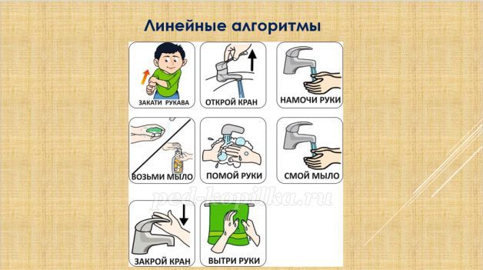
Как вы думаете, что случиться, если мы , например, пропустим команду “открыть кран”? (ответы детей) Конечно, не будет воды и мы не сможем вымыть руки, а это значит и алгоритм наш будет не завершенным. А кто является исполнителем этого алгоритма? (ответы детей) Здесь исполнитель человек.
У меня есть карточки, на которых изображены определенные действия, которые надо совершить, чтобы посадить дерево. Они лежат в хаотичном порядке, но нам из них надо составить алгоритм. Попробуем? (дети рассматривают карточки и составляют алгоритм, при возникающих трудностях педагог им помогает). Давайте проговорим с вами действия, которые надо совершить, чтобы посадить дерево:Начало - выкопать яму - посадить саженец - засыпать землей - утрамбовать землю - полить водой - конец алгоритма. Теперь я каждому из вас раздам карточки с алгоритмом и вы самостоятельно попробуете их составить. (дети работают индивидуально. потом каждый из них проговаривает свой алгоритм, называя исполнителя).
- Ребята, предлагаю немного отдохнуть.
Физкультминутка «А теперь на месте шаг»
А теперь на месте шаг.
Выше ноги! Стой, раз, два! (Ходьба на месте.)
Плечи выше поднимаем,
А потом их опускаем. (Поднимать и опускать плечи.)
Руки перед грудью ставим
И рывки мы выполняем. (Руки перед грудью, рывки руками.)
Десять раз подпрыгнуть нужно,
Скачем выше, скачем дружно!(Прыжки на месте.)
Мы колени поднимаем -
Шаг на месте выполняем. (Ходьба на месте.)
От души мы потянулись, (Потягивания —руки вверх и в стороны.)
И на место вновь вернулись. (Дети садятся.)

- А сейчас ребята я хочу вам предложить поиграть в игру “Кулак - ребро - ладонь”. Во время игры вы должны последовательно менять три положения: сжатая в кулак ладонь, ладонь ребром на плоскости стола, ладонь на плоскости стола (сначала правой рукой, потом левой, затем двумя руками вместе).

- Молодцы, справились с заданием. А сейчас я хочу вам предложить с помощью мнемотаблицы выучить стихотворение ”Осень”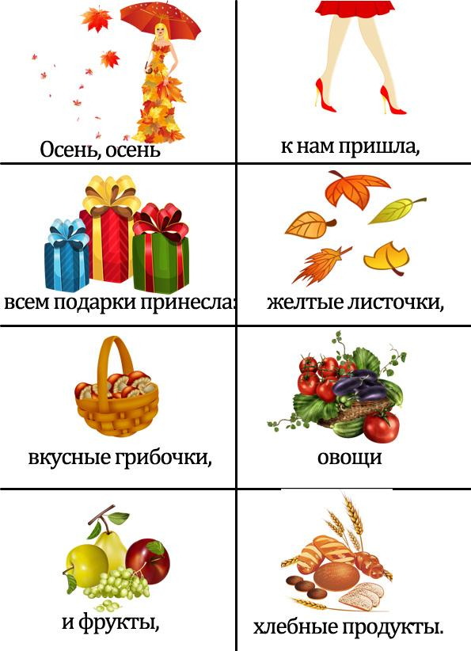
(ребята несколько раз повторяют вместе, а затем воспитатель спрашивает несколько человек индивидуально)

Рефлексия:
- Ребята, с чем мы с вами познакомились сегодня на занятии?
- Вам понравилось самостоятельно строить алгоритмы?
- Кто может быть исполнителем алгоритма?

